Конспект занятия по социально-коммуникативному развитию
«Хорошее настроение»

Педагог психолог: Шушунова Елена Анатольевна

Цель: Сплочение детского коллектива, через построение эффективного командного взаимодействия.
Задачи:
1.Образовательные.
Формировать умения слушать и понимать друг друга, вступать в диалог.
Формирование положительных взаимоотношений в коллективе сверстников.
Развивать у дошкольников понимание своей роли и функций в группе.
2. Развивающие.
Развивать коммуникативные способности.
Развивать зрительно-моторную координацию.
Развивать элементарные навыки самооценки.
3. Воспитательные.
Воспитывать самостоятельность, умение работать в коллективе, в парах.
Воспитывать у дошкольников положительное отношение к себе и окружающим.
Методы и приёмы, используемые в работе:
- беседы, направленные на развитие самосознания детей;
- моделирование ситуаций, через игровые действия;
- коммуникативные игры;
- развитие воображения через совместно выполняемые действия;
Ожидаемые результаты:
Сформированность умения работать, взаимодействуя с коллективом сверстников.
Сформированность адекватной поведенческой реакции в различных ситуациях общения.
Стабилизация психоэмоционального состояния.
Возрастная группа: 5-7 лет (подготовительная группа).
Материалы и оборудование: музыкальный центр, листы формата А4, цветные карандаши, клубок ниток, стулья.
Ход занятия:
Дети входят в зал под тихую музыку.

Психолог:
Сегодня мы будем варить настроенье.
Положим чуть-чуть озорного веселья,
100 грамм баловства,
200 грамм доброй шутки
И станем все это варить 3 минутки.
Затем мы добавим небес синевы,
И солнечных зайчиков пару.
Положим еще свои лучшие сны,
И ласковый голос мамы.
Заглянем под крышку..
А там не варенье!
Там отличное настроенье!

Дети заглядывают под стулья и находят «настроение».

Итак, ребята мы с вами нашли «отличное настроение!» Давайте улыбнемся друг другу! Молодцы!

Ребята, а как вы считаете, для чего нам нужно хорошее настроение? (играть, что бы было приятно разговаривать, что бы было весело).

А какой должен быть человек, что бы с ним было приятно общаться? (добрым, веселым, вежливым, ласковым).

Давайте вспомним, а бывает ли у нас иногда плохое настроение? (да).

Какие мы чувства испытываем в таком настроении? (обида, злость, печаль, зависть).

А нужно ли бороться с этими плохими качествами? (нужно).

Хорошо. А что же нам необходимо, что бы стать добрее? (надо говорить добрые слова, помогать друзьям и близким, совершать хорошие поступки).

Ребята, а давайте все вместе попробуем подарить друг другу немного радости!

ИГРА «ОБНИМАШКИ».
Цель: формировать социальное доверие, чувство принадлежности к группе, побуждать проявлять положительные эмоции по отношению к другим детям.
Ход игры: Ведущий обнимает рядом сидящего ребенка и произносит любой комплимент в его сторону: (ты такая красивая(ый), ты очень добрый(ая), ты очень умный(ая), я люблю когда ты улыбаешься, ты самая лучшая(ий), ты самая веселая(ый), я люблю твой смех, ты лучший(ая)). Ребенок, которого обнимали, выполняет «обнимашки» дальше. И так по кругу.

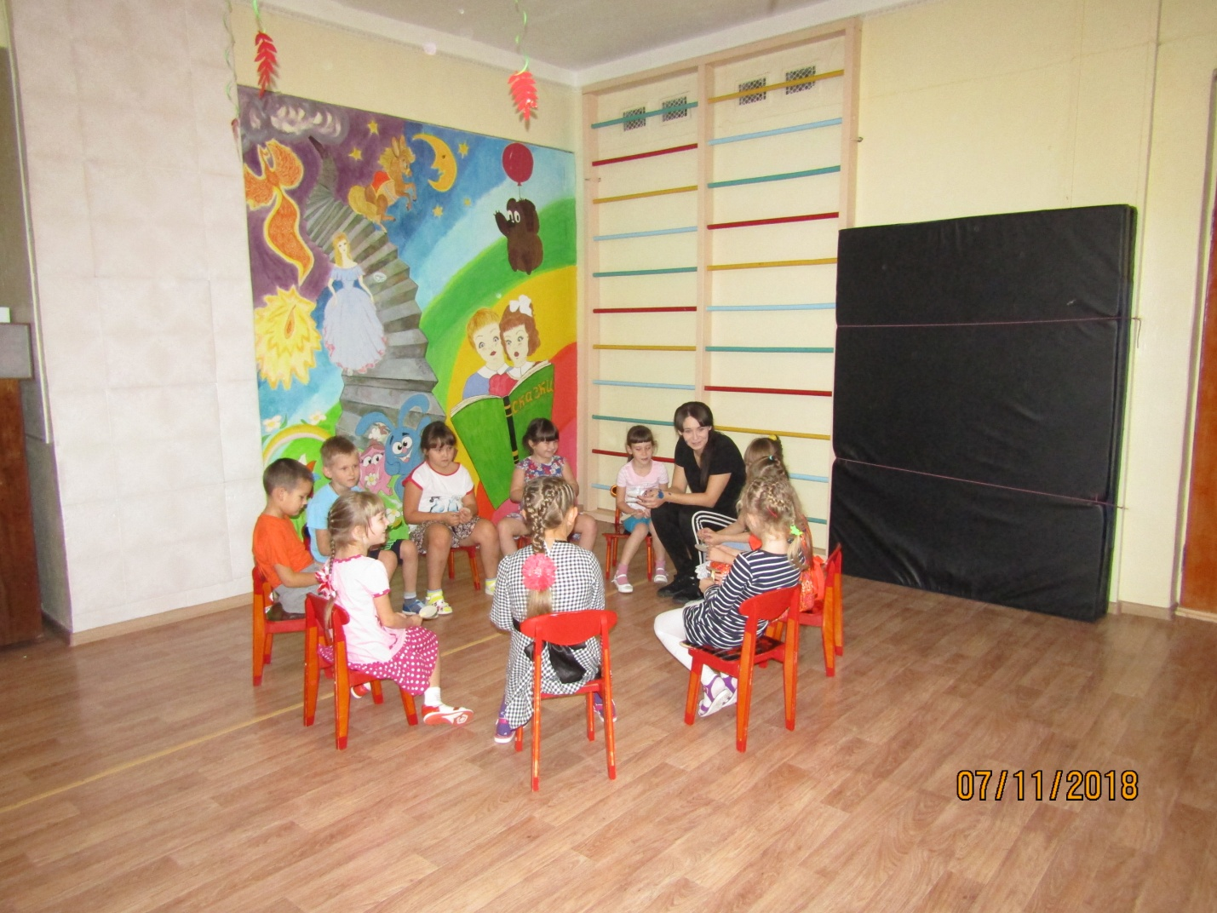

Молодцы! Приятно слышать такие слова о себе?! (да).
Не забывайте, в эту игру можно играть с любым грустным человеком! С вашим другом или даже с мамой! Не давайте друг другу грустить!

А сейчас, давайте немного подвигаемся!

ИГРА «ПОМЕНЯЙТЕСЬ МЕСТАМИ».
Цель: разогрев группы, снижение напряженности, активизация внимания и мыслительных процессов.
Ход игры: Дети садятся в круг на стульчиках. Ведущий начинает игру словами «Поменяйтесь местами те, у кого…» и добавляет любой общий признак (пересядьте все те, у кого карие глаза, кто любит убирать игрушки, кататься с горки и т.п.), — и все, у кого есть (карие глаза), должны поменяться местами. При этом ведущий тоже принимает участие в игре и должен успеть занять освободившееся место, оставшийся без места продолжает игру.

Ребята, а вы заметили, что у нас с вами много общего? Цвет глаз, интересы и увлечения! Давайте мы всегда будем такими дружными?! (да).

Здорово! Я очень рада! Но еще хотелось бы вас проверить на сообразительность..! Как вы думаете, вы справитесь?!
Хорошо! Выходим из-за стульчиков и располагаемся по всей площадке!

ИГРА «РУКА К РУКЕ».
Цель: сплочение коллектива, снижение тревожности и агрессивности.
Ход игры: Дети располагаются по залу в хаотичном порядке. Ведущий произносит: «Рука к руке», все должны образовать пары и прикоснуться к руке друг друга! После хлопка, все снова разбегаются. Можно подавать различные команды (человек к человеку, мизинец к мизинцу, пятка к пятке, нос к носу, голова к голове, нога к ноге, колено к колену, локоть к локтю).

Молодцы! Вы отлично справились с моими заданиями! А настроение у всех поднялось?!

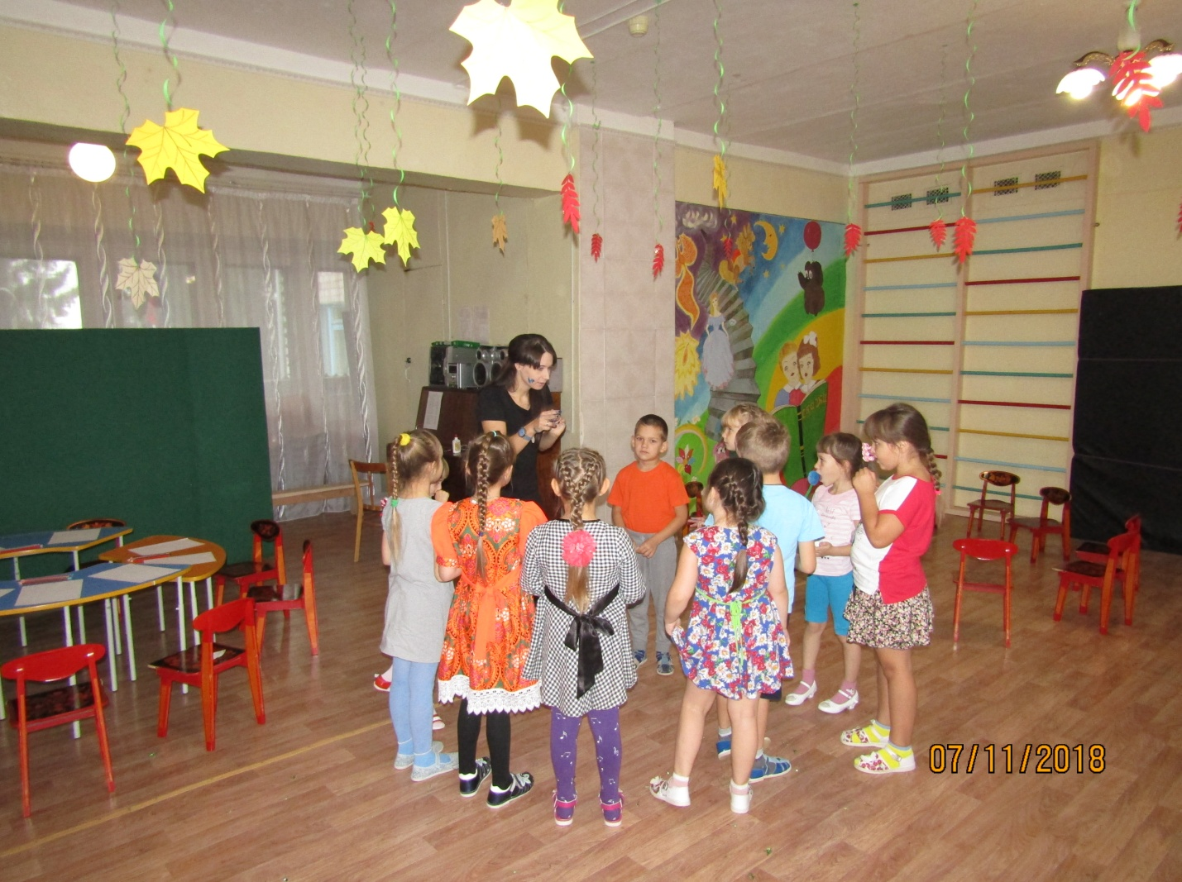

Ребятишки, мы вот с вами тут играем, играем.., а я только сейчас поняла, что совсем ничего про вас не знаю, и вы же про меня совсем ничего.. Вы бы хотели узнать какое самое любимое занятие у каждого из нас?!

ИГРА «КЛУБОЧЕК»
Цель: знакомство, установление доверительного контакта с детьми, сплочение группы.
Ход игры: Дети встают в круг. Ведущий, держа в руках клубочек, обматывает нитку вокруг пальца, говорит свое имя и чем он любит заниматься, после этого катит клубок по полу любому из участников. Таким образом, в конце клубочек возвращается ведущему.

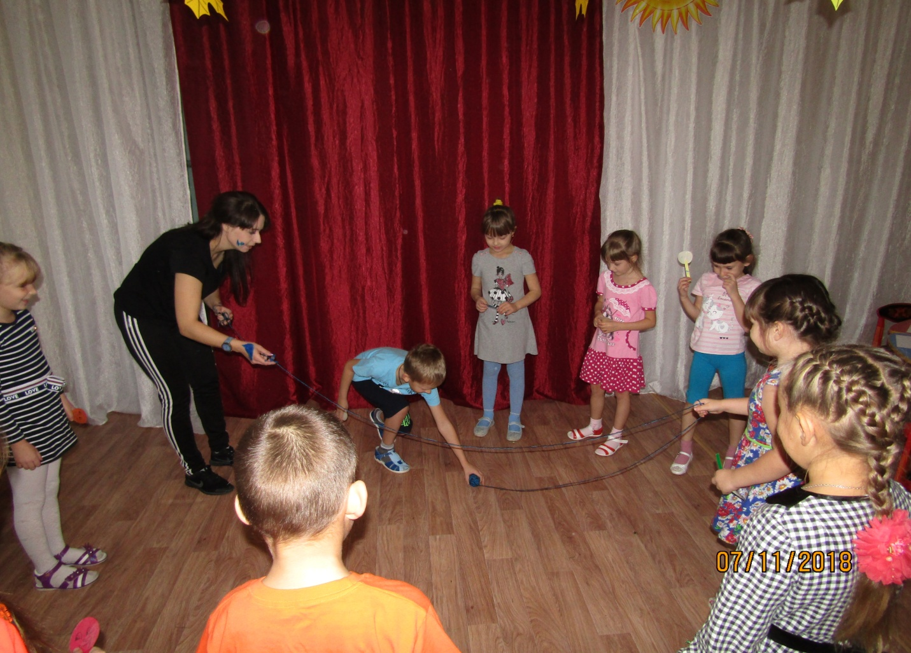

Ребята, посмотрите, как эти нити связывают всех нас в одно целое! Как здорово!
А посмотрите на узор этих нитей. На что он похож?

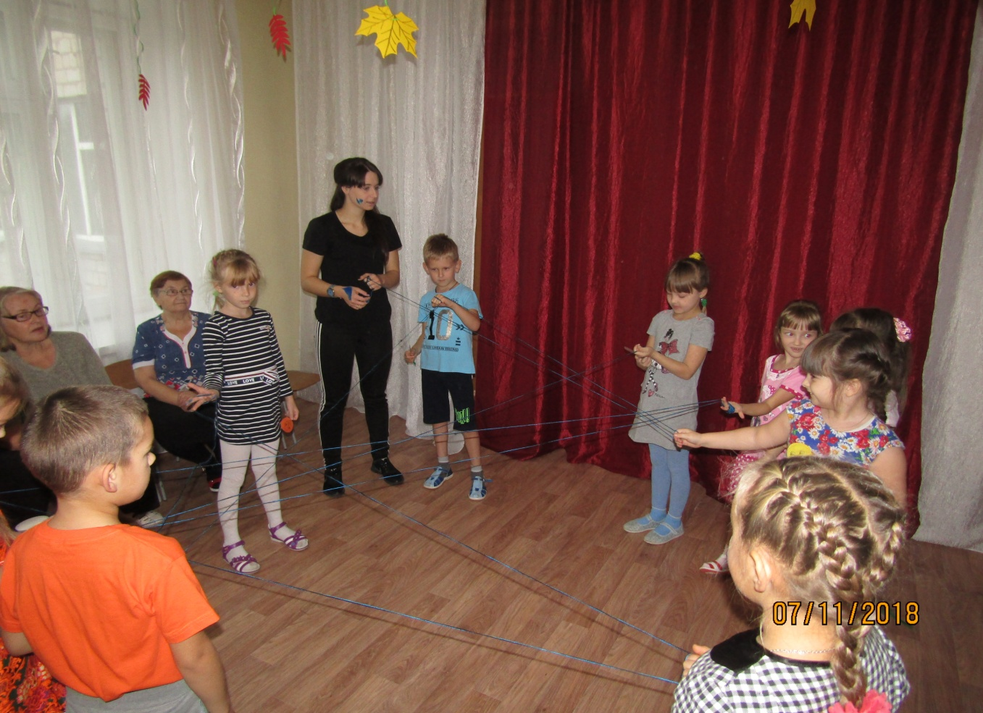

Молодцы! И теперь, я бы хотела с вами порисовать..! Это ведь мое любимое занятие! И я бы хотела с вашей помощью оформить мою выставку! Поможете? Но выставка у меня необычная.. Сейчас я вам все расскажу…
Дети садятся за заранее приготовленные столы.
ИГРА «ДОРИСУЙ РИСУНОК»
Цель: развивать умение работать в коллективе.
Ребята, перед каждым из вас лежит чистый лист и карандаши. Придумайте сейчас, что бы вы хотели нарисовать! Придумали? Отлично! Но задание у нас не простое.. Сейчас, по моему сигналу, начинаем рисовать, после хлопка вам нужно поменяться рисунками со своим рядом сидящим товарищем! И так до тех пор, пока рисунок не вернется к хозяину!
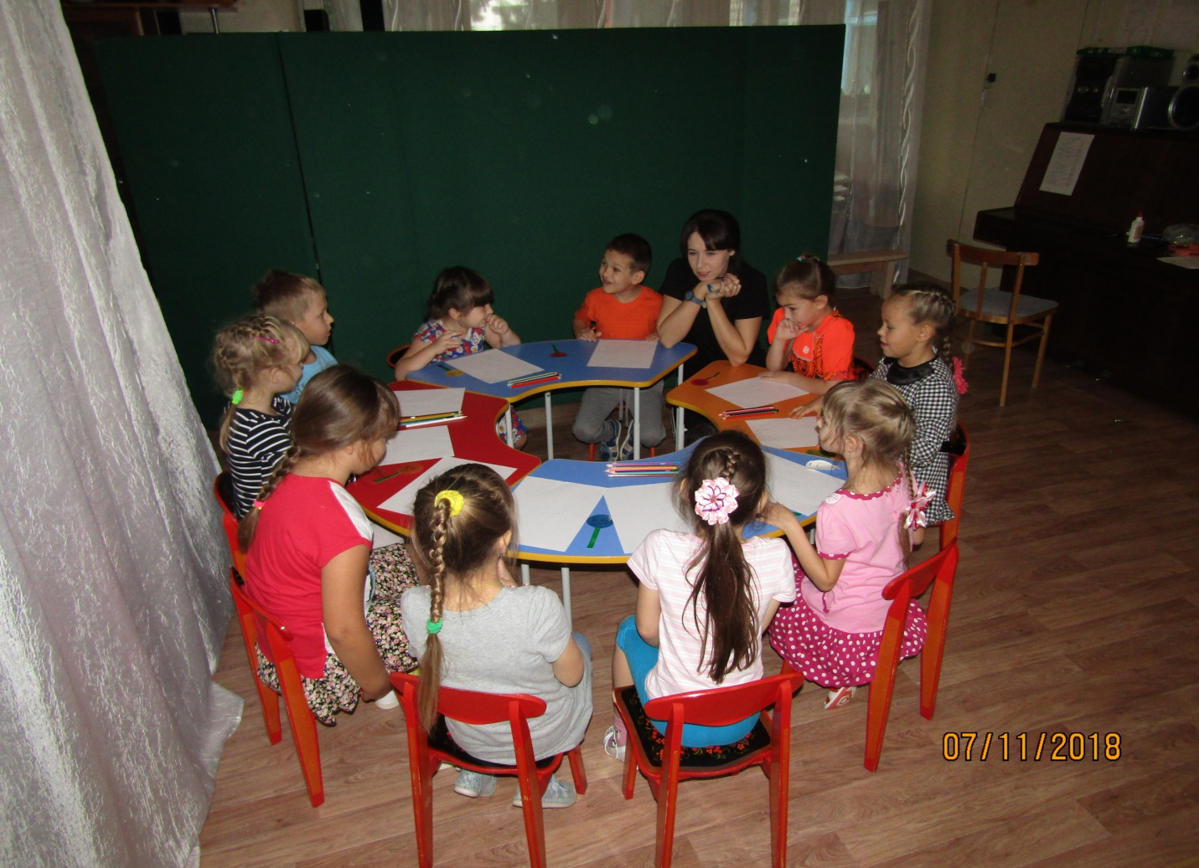

Отлично! Посмотрите, какие замечательные рисунки у нас получились! Теперь у меня есть чем оформить мою выставку!
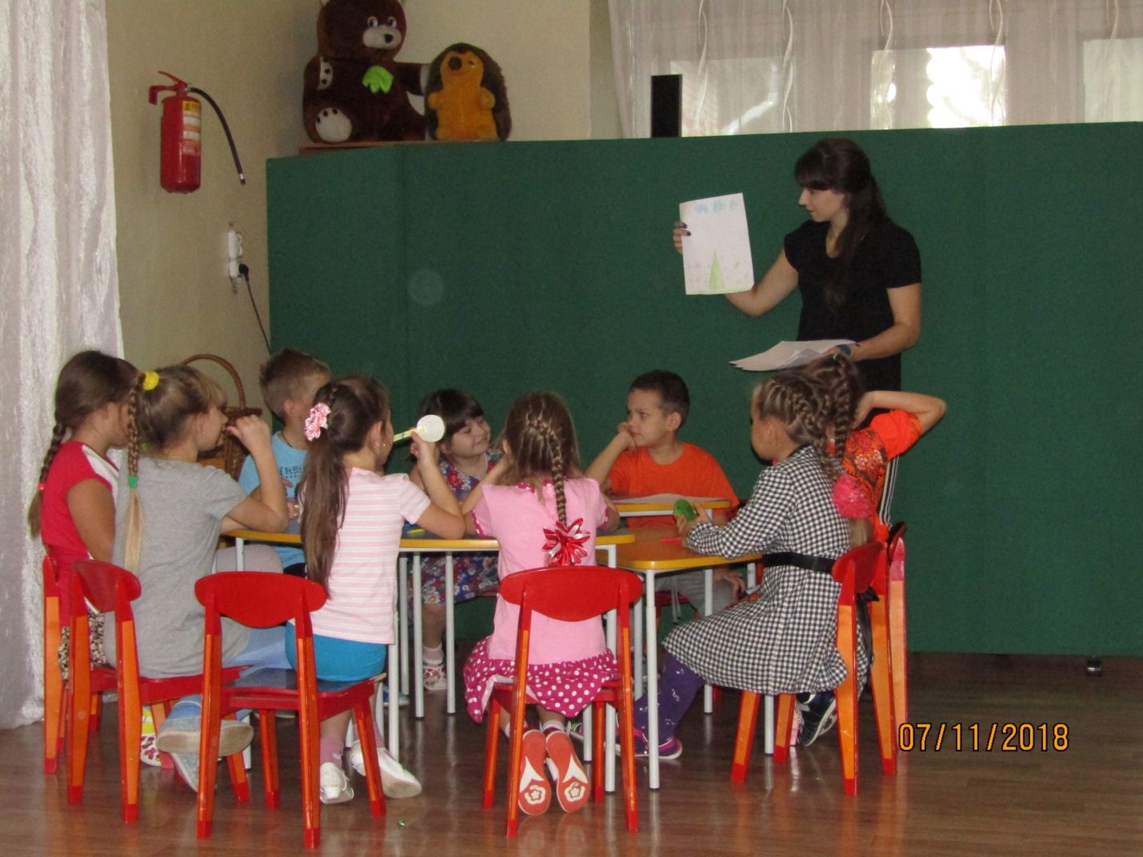
Сегодня мы узнали друг о друге много нового и интересного! Но, к сожалению, наше занятие подошло к концу! давайте прощаться.. До свиданья!

